**Ozdoby sylwestrowe - zadbaj o każdy szczegół w dekoracji!**

**Sylwester to najbardziej wyjątkowa noc w ciągu całego roku. Większość z nas planuje imprezę już dużo wcześniej. Jedni idą na bal, drudzy stawiają na domówkę. Jeżeli jesteś zwolennikiem tej drugiej opcji, pamiętaj, że ozdoby sylwestrowe są bardzo ważne, pomagają wprowadzić niepowtarzalny klimat.**

**Ozdoby sylwestrowe - pomysły na dekoracje**

Wielka sylwestrowa noc już coraz bliżej, warto zacząć zastanawiać się jakie *ozdoby sylwestrowe* są warte uwagi. Jeżeli będziesz organizatorem przyjęcia bądź małej imprezy dla znajomych, zastanów się nad motywem. Można kupić **ozdoby sylwestrowe** bez tematu przewodniego lub tematyczne. Przyjęcie w stylu lat dwudziestych z szalem boa, impreza w stylu disco z kolorowymi ozdobami, balonami i przepychem, niezależnie od głównej tematyki, trzeba przemyśleć każdy detal. Nawet takie małe elementy jak słomki do napojów, talerzyki, serpentyny i girlandy wpływają na całościowy efekt wizualny i tworzą razem efektowną dekorację.

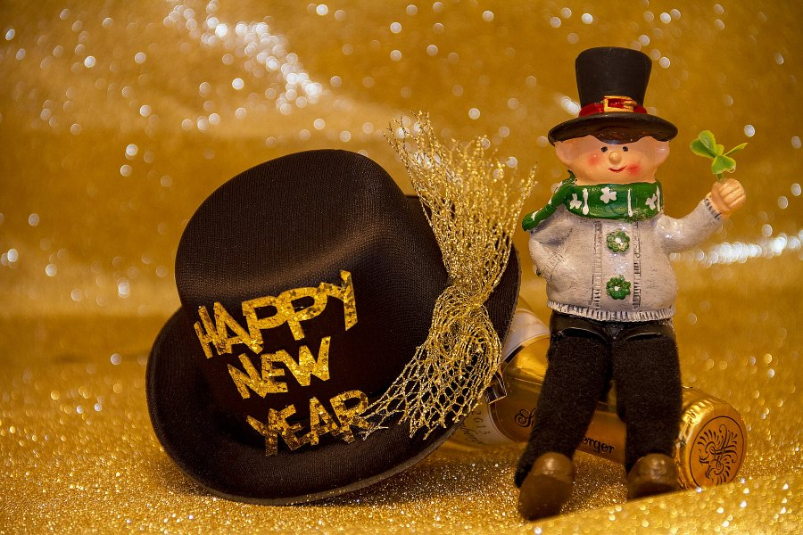

**Ozdoby sylwestrowe - zacznij kompletować elementy odpowiednio wcześnie**

Okres świąteczny i przedsylwestrowy to gorący czas. Dostawy ze sklepów internetowych trwają znacznie dłużej niż zazwyczaj. Jeżeli myślisz o dekoracji na ostatnia dzień w roku, pomyśl o tym odpowiednio wcześnie. Zgromadź w koszyku wszystkie [ozdoby sylwestrowe](https://smart-deco.pl/sklep/dekoracje-sylwestrowe-i-karnawalowe/) i zamów je w jednym miejscu. Dzięki temu oszczędzisz wiele czasu na dopasowywanie poszczególnych elementów od różnych dostawców.